**캡스톤 디자인 I**

**종합설계 프로젝트**

|  |  |
| --- | --- |
| **프로젝트 명** | *손으로 보는 세상, 점자* |
| **팀 명** | *엄지손가락* |
| **문서 제목** | 계획서-손으로 보는 세상, 점자 |

|  |  |
| --- | --- |
| **Version** | 2.2 |
| **Date** | 2019-apr-18 |

|  |  |
| --- | --- |
| **팀원** | 김채은 (팀장) |
| 김세훈 |
| 김윤성 |
| 이준영 |
| 장예은 |

|  |
| --- |
| **CONFIDENTIALITY/SECURITY WARNING**  이 문서에 포함되어 있는 정보는 국민대학교 전자정보통신대학 컴퓨터공학부 및 컴퓨터공학부 개설 교과목 캡스톤 디자인I 수강 학생 중 프로젝트 “손으로 보는 세상, 점자” 를 수행하는 팀 “엄지손가락”의 팀원들의 자산입니다. 국민대학교 컴퓨터공학부 및 팀 “엄지손가락”의 팀원들의 서면 허락없이 사용되거나, 재가공 될 수 없습니다. |

**문서 정보 / 수정 내역**

|  |  |
| --- | --- |
| **Filename** | 계획서-손으로 보는 세상, 점자.doc |
| **원안작성자** | 김채은, 김세훈, 김윤성, 이준영, 장예은 |
| **수정작업자** | 김채은, 김세훈, 김윤성, 이준영, 장예은 |

|  |  |  |  |  |
| --- | --- | --- | --- | --- |
| 수정날짜 | 대표수정자 | Revision | 추가/수정 항목 | 내 용 |
| 2019-03-09 | 김세훈 | 1.0 | 최초 작성 | 프로젝트 개요 추진 배경 및 필요성 작성 |
| 2019-03-09 | 이준영 | 1.1 | 내용 추가 | 목차의 1.2 / 1.3.1 / 1.3.4 다음 항목들 추가 |
| 2019-03-09 | 김윤성 | 1.2 | 내용 추가 | 목차 2.2의 연구/개발 내용 추가 |
| 2019-03-09 | 김채은 | 1.3 | 내용 추가 | 목차 2.3의 개발 결과 추가 |
| 2019-03-09 | 장예은 | 1.4 | 내용 추가 | 프로젝트 개발 목표, 기대효과, 활용방안 추가 |
| 2019-03-10 | 김윤성 | 1.5 | 내용 수정 | 연구/개발 세부내용 일부 수정 |
| 2019-03-12 | 김세훈 | 1.6 | 내용 수정 | 기대효과 및 활용방안 수정, 목차 3 내용 추가 |
| 2019-03-12 | 장예은 | 1.7 | 내용 수정 | 목차2 검토 및 개발 결과 부분 수정 |
| 2019-03-12 | 김채은 | 1.8 | 내용 추가 | 시스템 구조도 수정 및 개발 일정 추가 |
| 2019-03-12 | 김윤성 | 1.9 | 내용 추가 | 비용 및 역할분담 내용 추가, 문서 전체 검토 |
| 2019-03-12 | 이준영 | 2.0 | 내용 추가 | 목차 6 내용 추가 및 검토 |
| 2019-04-16 | 김채은 | 2.1 | 계획서 수정 | 역할 분담 자세하게 수정 |
| 2019-04-18 | 장예은 | 2.2 | 내용 추가 | 1.3.5 인터뷰 내용 추가 |

**목 차**

**1** **개요** 4

1.1 프로젝트 개요 4

1.2 시각장애인의 정의 4

1.3 추진 배경 및 필요성 5

**2** **개발 목표 및 내용** 10

2.1 목표 10

2.2 연구/개발 내용 11

2.2.1 점자의 표현 및 입력을 위한 하드웨어 구성 11

2.2.2 점자의 입력 12

2.2.3 점자의 표현 13

2.2.4 모바일 어플리케이션 13

2.3 개발 결과 15

2.3.1 시스템 기능 요구사항 15

2.3.2 시스템 비기능(품질) 요구사항 15

2.3.3 시스템 구조 16

2.3.4 결과물 목록 및 상세 사양 16

2.4 기대효과 및 활용방안 17

**3** **배경 기술** 18

3.1 기술적 요구사항 18

3.2 현실적 제한 요소 및 그 해결 방안 18

3.2.1 하드웨어 18

3.2.2 소프트웨어 19

**4** **프로젝트 팀 구성 및 역할 분담** 20

**5** **프로젝트 비용** 21

**6** **개발 일정 및 자원 관리** 21

6.1 개발 일정 21

6.2 일정별 주요 산출물 22

6.3 인력자원 투입계획 23

6.4 비 인적자원 투입계획 23

**7** **참고 문헌** 24

# **개요**

## 프로젝트 개요

주변에서 시각장애인을 위해 점자가 쓰여져 있는 것을 어렵지 않게 볼 수 있다. 지하철에서 시각장애인을 위한 점자 안내도, 편의점 캔 음료에 적혀 있는 점자, 엘리베이터 버튼에 적혀 있는 점자 등 시각장애인의 편의를 위해 다양한 곳에 점자가 쓰여있다. 하지만, 시각장애인의 한글 점자 문맹률이 95% 달한다는 연구보고가 있을 만큼 시각장애인들의 점자 문맹률은 심각한 수준이다. 그렇기 때문에, 일생 생활에서 시각장애인을 위한 다양한 점자가 제공되어 있지만 정작, 시각장애인은 그 혜택을 누리지 못하고 있다.

본 프로젝트에서는 시각장애인의 점자 문맹률이 높은 이유를 부족한 점자 교육 인력과, 값비싼 점자 교육 기구로 보고, 점자 교육용 하드웨어/소프트웨어를 개발하여 문맹률을 낮추는데 목표를 두고 있다. 점자를 입력 받으면, 스마트폰 앱을 통해 해당 점자에 대한 정보를 제공하고, 반대로 스마트폰 앱을 통해 단어를 입력하면 점자를 표현하는 하드웨어/소프트웨어를 개발하여 작동함을 보일 것이다.

## 시각장애인의 정의

1. **법적 정의**

우리나라에서 법으로 규정하고 있는 시각장애의 정의는 장애인의 복지를 목적으로 규 정하고 있는 장애인복지법에서 찾아볼 수 있다. 장애등급기준은 아래와 같다.

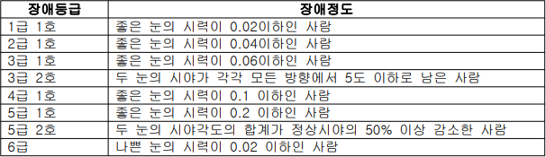

1. **교육적 정의**

시각계의 손상에 의하여 시기능에 제한이 있는 장애(impairment)로 보며 시력, 시야의 제한 정도에 따라 맹과 저시각으로 구분하여 정의된다. 「장애인 등에 대한 특수교육 법 시행령」 제13조에 따르면, 시각 장애인은 시각계의 손상이 심하여 시기능을 전혀 이 용하지 못하거나 보조 공학기기의 지원을 받아야 시각적 과제를 수행할 수 있는 사람으로, 시각에 의한 학습이 곤란하여 특정의 광학기구·학습매체 등을 통하여 학습하거나, 촉각 또는 청각을 학습의 주요 수단으로 사용하는 사람을 말한다. 시각 활용이 가능하 지 않아서 청각과 촉각 등 다른 감각으로 학습하는 학생은 맹(실명, Blindness)에 해당하며, 시각을 학습의 주된 수단으로 사용하는 학생은 저시각(Low Vision)에 해당한다.

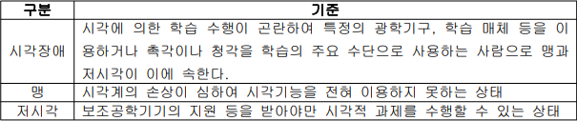

## 추진 배경 및 필요성

* + 1. **장애인 등에 대한 특수교육법 체계 미흡**

**제28조(특수교육 관련서비스)**

3항 각급학교의 장은 특수교육대상자를 위하여 보조인력을 제공하여야 한다.

4항 각급학교의 장은 특수교육대상자의 교육을 위하여 필요한 장애인용 각종 교구, 각종 학습 보조기, 보조 공학 기기 등의 설비를 제공하여야 한다.

**제31조(편의제공 등)**

1항 대학의 장은 해당 학교에 재학 중인 장애학생의 교육활동의 편의를 위하여 다음 각 호의 수단을 적극적으로 강구하고 제공하여 한다.

위와 같이 장애인 등에 대한 특수교육법을 살펴보면 단순히 인력을 제공하여야 한다는 말과 적극적으로 제공하라는 추상적인 정도의 말 뿐이므로 법적인 체계가 미흡한 것으로 확인된다.

* + 1. **일반 학교 취학 맹인 학생에 대한 점자 교육 지원 체계 미흡**

우리나라에서는 2008년 이후 시행되고 있는 ‘장애인 등에 대한 특수교육법’ 에 따라 특수 교육 대상자로 선정된 장애 아동에게 유치원 과정부터 의무 교육을 실시하고 있다. 부모가 자녀의 시각장애를 인정하고, 시각 장애 학교에 취학 시키면 시각 장애 아동은 교육을 통해 점자를 학습하거나 점자 교육에 필요한 기초적인 문해 경험을 제공받을 수 있다.

하지만, 시각장애인 학생의 일반학교 진학이 법적으로 보장되어 있기 때문에, [그림1] 처럼 특수 학교로의 진학보다 일반학교로의 진학이 많아지고 있다. 이런 상황에서, 우리나라에서는 장애 유형별로 각기 다른 특수 교사를 양성, 임용하고 있지 않기 때문에 일반학교에 근무하는 특수 교사가 시각장애 학생에게 점자를 교육할 책임을 맡고 있다. 하지만, 일반학교 근무 특수 교사의 경우 점자 교육에 대한 전문성이 떨어진다. 따라서, 일반학교에 진학한 맹인 학생의 경우 제대로 된 점자 교육을 받기 어려운 상황이다.

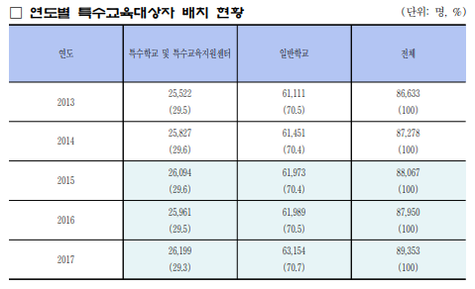

**[그림1] 연도별 특수교육 대상자 배치 현황 [출처: 2017 특수교육통계(교육부)]**

* + 1. **후천적 시각장애에 의한 점자 문맹**

[그림2]에 따르면, 시각장애의 선천적인 원인은 5.1%인 반면, 후천적 원인에 의한 시각장애 발생률은 92.4%로 매우 높다. 또한, [그림3]에 따르면, 60세 이상일 때의 시각장애 발생률이 전체의 76.26%인 것을 볼 수 있다. 다시 말해, 이미 대한민국 정규 교육과정을 모두 마친 상황에서 시각장애가 발생하는 경우가 굉장히 많고, 이런 경우 마땅히 점자 교육을 받지 못한 상황이기 때문에, 점자를 제대로 사용할 수 없게 된다

물론, 후천적 시각장애인을 위해 다양한 점자 학습 기구가 시중에 판매되고 있다. 그러나, 이러한 학습 기구들의 경우 가격이 저렴한 것은, 학습하기에 어려움이 많고, 쉽게 학습할 수 있는 기구의 경우 가격이 굉장히 높아 시각장애인이 점자 학습을 포기하게 만들고 있다.

따라서, 본 프로젝트에서는 시각장애인이 점자를 쉽게 학습할 수 있는, 저렴한 점자 학습 기구의 개발을 목표로 하고 있다.

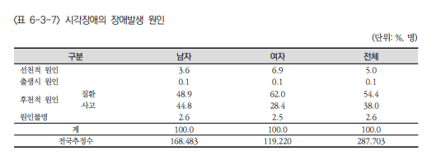

**[그림2] 시각장애의 장애발생 원인 [출처: 2017 장애인실태조사(보건복지부)]**

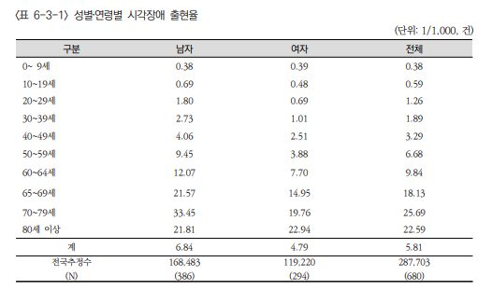

**[그림3] 성별, 연령별 시각장애 출현율 [출처: 2017 장애인실태조사(보건복지부)]**

* + 1. **시각장애인 보조기구 가격 및 이용 실태**

**점자정보단말기**

점자와 음성을 통해 문서의 출력과 인터넷을 자유롭게 이용할 수 있게 해준다. 또한 문서 작성, 일정관리, 이메일, 계산기, 파일관리 등 컴퓨터가 제공하는 기능도 가능하다. 단점으로는 제품 가격이 비싸 사용하는데 어려움이 따른다. 컴퓨터 키보드에 익숙한 시각장애인이나 중도 실명 장애인에게 유용한 「한소네 U2」등의 제품이 있다. 따라서 장애발생시기 및 컴퓨터 활용 능력도 고려해야 된다.

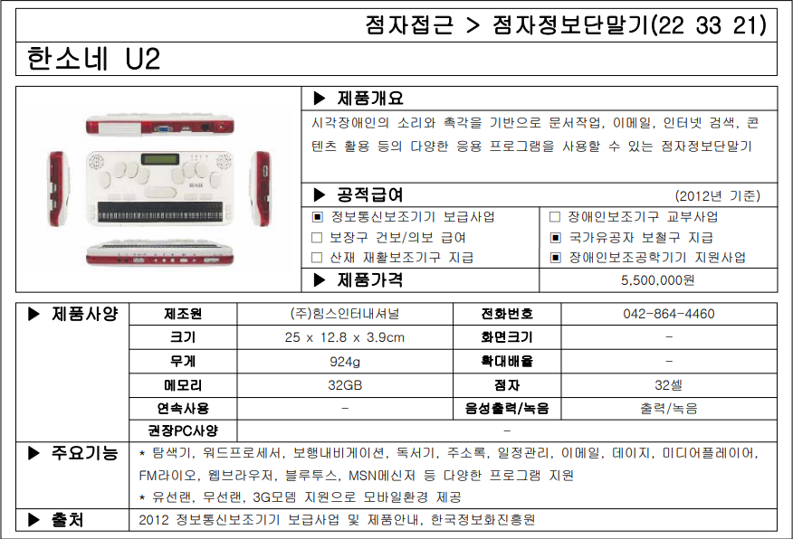

**[그림4] 시각장애인 보조기구 안내서 [출처 : 광주광역시 보조기구센터]**

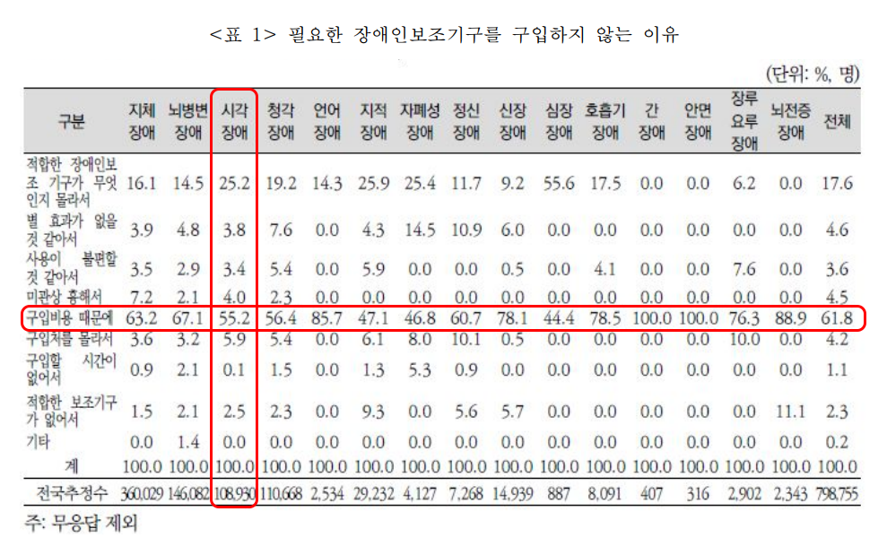

**[그림5] 2017년 장애인실태조사 결과 [출처 : 보건복지부]**

[그림4]와 [그림5]를 참고하면 같이 현재 시각장애인 보조기구는 수백만원 단위로 고가의 가격대를 형성하고 있다. 때문에 일반 가정에서 교육용 보조기구로써 구입하기에 부담이 되는 가격이고, 시각장애인의 경우 보조기구를 구입하지 않는 이유의 원인 1위는 구입비용이 비싸서 인 것을 알 수 있다. 또한, 학교에서도 매년 예산문제로 인해 보조기구의 지원이 어려운 상황이다. 따라서 정부에서는 매년 소수의 인원에 한정하여 8~90%의 비용을 부담해 주고 있어 모든 시각장애인들이 대중적으로 사용하기는 어려운 상황이다.

* + 1. 한 시각장애인분과의 인터뷰
       1. 시각장애인분들은 대부분 점자사용에 익숙한 편 이신 가요??

**그렇지 않은 분들이 더 많습니다. 장애인의 88.1%는 후천적인 이유로 장애인이 되는 경우가 많기 때문입니다**

* + - 1. 그렇다면 점자를 배울 때는 어떤 교육방식을 사용하시나요? 점자 교육기구도 많이 사용하시나요?

**제가 점자교육을 받았을 당시에는 점자교육도구가 존재하지 않았습니다.**

* + - 1. 혹시 점자교육기구(ex)탭틸로)를 사용해 보신적이 있다면 그 기구가 편리하셨는지 어떤 장점을 발견하셨는지 알고 싶습니다

**처음 점자를 배우는 분들에게는 분명 좋은 교구라 생각합니다. 점자의 특성상 쓰기 기준과 읽기 기준이 다르고 점과 점사이의 간격도 좁아 읽는데 어려움이 많은 반면 위의 교구는 하나의 블록이 커서 만지고 확인하는데 어려움이 없어 좋아 보입니다.**

* + - 1. 저희는 점자교육기구를 제작하는 것을 프로젝트의 목표로 두고 있습니다.그 기구는 총 6개의 블록으로 이루어질 예정입니다.

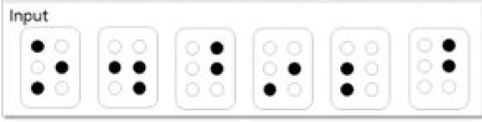이런 식으로 6개의 블록을 만들었는데 그 이유는 한 음절을 표현하려면 최대 6블록이 필요하다고 판단하였기 때문입니다. (점자로 한 글자를 변환하기 위해서는 초성2블록, 중성2블록 ,종성2블록이라고 사전 조사 했습니다.) 그런데 사실 이렇게 한 글자를 바꾸기 위해 총 6블록을 다 만져야 하는 상황이라면 조금 불편하실 수 있다고 생각합니다. 그렇다면 실생활에서는 주로 몇 개의 블록을 주로 사용 하시는지 혹은 이정도 블록만 있어도 충분하다고 생각하는 단위가 있으신지 궁금합니다.

**맞습니다. 점자를 쓸 경우 보통은 위와 같이 6개의 블록만 있어도 단어 표현에 문제는 없을 겁니다. 하지만 처음 점자를 배우는 분들은 약자를 사용하지 않고 점자를 풀어서 사용하기에 약자로 쓸 경우는 가능하더라도 풀어서 점자를 쓸 때 에는 다 쓰지 못하는 단어가 생길 겁니다.**

* + - 1. 저희는 점자교육기기와 함께 음성인식이 가능한 어플을 제작하여 그 기기를 제어하려고 합니다. 이 음성인식 기능으로 인해 혼자서 어플을 사용하시기에도 큰 어려움이 없으실 것 같은지 의견을 묻고 싶습니다.

**이 교구를 사용하는 분들은 중도실명하신 분들이거나 어린 친구들이 사용할 텐데 중도실명하신 분들은 휴대전화 사용이 용의하지 않은 분들이 많습니다. 기존의 음성 프로그램을 사용하지 않고도 자체 적으로 이 앱을 사용할 때 음성지원이 되는지 아니면 기존의 음성 프로그램에 접근성이 되는 것인지 생각해 보셔야 할 듯합니다.**

# **개발 목표 및 내용**

## 2.1 목표

본 프로젝트는 점자 사용을 단순히 시각장애인들에게만 국한시키는 것이 아닌 시각장애인들의 주변인과 일반인들의 점자 사용에 대한 진입장벽을 낮추는 것을 목표로 한다.

스마트폰 어플과 하드웨어를 연동하여 제작 후 글자와 점자를 양방향으로 변환해주는 프로그램을 개발한다. 스마트폰 어플에 음성인식 기능을 추가하여 시각장애인들이 더 편리하게 사용할 수 있도록 한다.

어플로 입력한 글자와 일치하는 점자가 하드웨어를 통해 보여지고, 하드웨어에 입력한 점자는 어플을 통해 일치하는 글자로 보여지는 프로그램을 개발한다.

단순히 점자 변환기에 역할뿐 아니라 점자 교육 후 퀴즈와 같은 오락 장치로 학습한 것에 대한 복습 및 흥미유발도 가능한 프로그램을 개발한다.

한글과 영어 두가지 언어 버전을 모두 사용할 수 있는 프로그램을 개발한다.

시중에 판매되고 있는 비슷한 기능의 제품들은 스마트폰 어플을 사용하는 방식인데 시각장애인들은 스마트폰을 사용하기가 어렵다. 그렇기 때문에 스마트폰 어플에 음성인식 기능을 추가하여 시각장애인이 스마트폰 어플 사용을 더 쉽게 하고 음성을 텍스트로 바꿔 점자로 출력하게 해서 시각장애인들 에게도 실용성 있는 제품을 개발해보는 것을 목표로 한다.

## 연구/개발 내용

본 프로젝트는 시각장애인 혹은 이들을 교육시켜야 하는 사람들의 점자 교육을 쉽게 할 수 있는, 그리고 저렴한 학습 기계의 개발을 목표로 한다. 사용자는 점자학습기를 통하여 점자를 입력하면 스마트폰 어플리케이션에 의해 단어 정보를 제공 받을 수 있고 , 이와 반대로 스마트폰에 저장된 점자 데이터를 이용해 학습하고자 하는 경우 점자학습기에 출력되는 점자를 보고 만지며 활용 할 수 있다.

### 점자의 표현 및 입력을 위한 하드웨어 구성

점자 학습을 위한 기기를 구현하기 위해 아두이노 메인보드와 솔레노이드 모터 등의 모듈을 조합하여 직접 제작한다. 아두이노는 임베디드 시스템 중의 하나로 다수의 스위치나 센서로부터 값을 받아들이고 외부 모듈들을 통제함으로써 상호작용이 가능한 기기를 만들어 낼 수 있다. 통합 개발 환경을 제공하며 이를 제어 할 수 있는 소프트웨어의 개발과 실행 코드 업로드 또한 제공 하고 있어 쉬운 개발을 할 수 있는 환경이 갖추어져 있다.

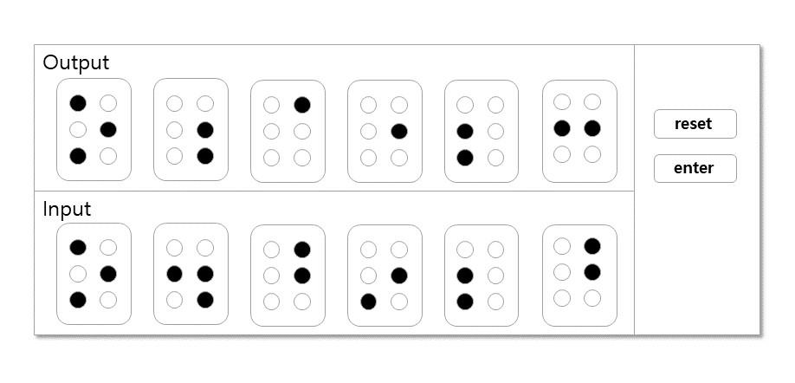

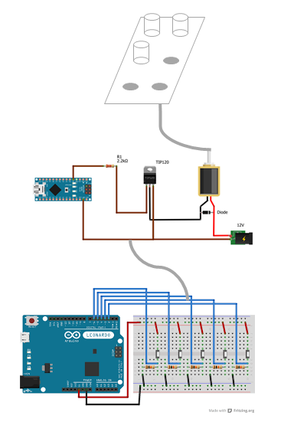

**[그림1] 점자학습기 구상도**

### 점자의 입력

사용자는 학습기에 버튼으로 이루어진 입력부에 점자 단어를 손으로 눌러 입력하면 어플리케이션과 연동하여 모바일 화면과 스피커로 입력한 점자가 해당하는 단어와 일치하는지를 나타내 준다

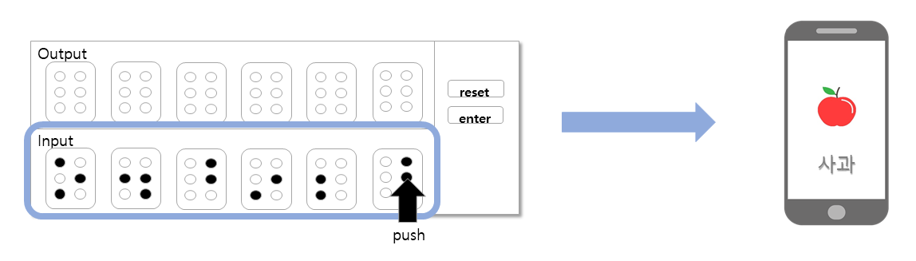

**[그림2] 점자 입력 구상도**

### 점자의 표현

사용자는 스마트폰 어플리케이션을 이용해 학습하고자 하는 글자를 선택하면 점자학습기의 출력부에 해당 단어의 점자가 표현되며 이를 통해 학습이 가능하다. 출력부는 솔레노이드 모터 6개가 한 세트를 이루어 총 여섯 세트로 구성되며 어플리케이션에서 받은 단어의 정보를 Arduino 보드에서 해당 단어의 점자를 표현하기위해 특정 모터들에 동작 신호를 전달하여 아래 그림과 같은 출력을 도출한다.

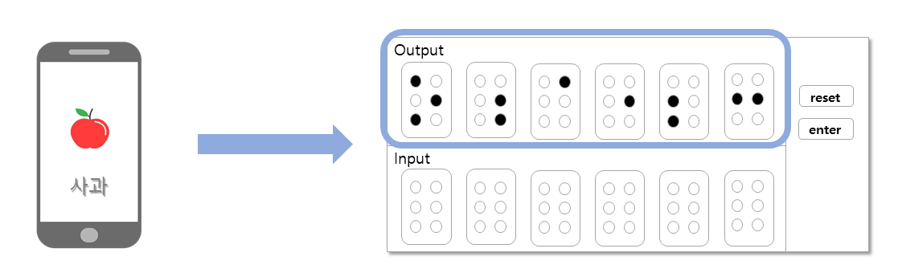

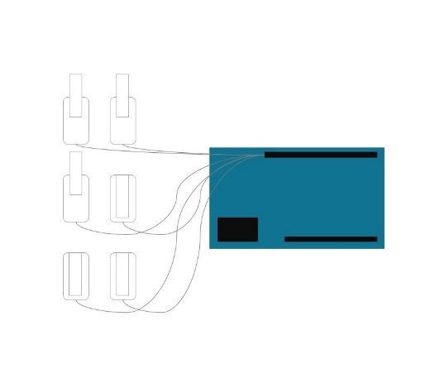

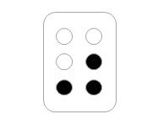

**[그림3] 점자 출력 구상도**

### 모바일 어플리케이션

점자학습기와의 상호작용이 가능한 어플리케이션으로 사용자가 입력한 단어의 정답 여부를 알려주고 역으로 학습하고자 하는 단어를 점자학습기에 표현하게끔 하게 하는 기능을 개발한다. 시각장애인의 경우 스마트폰 화면이 아닌 스피커를 통해 자신이 입력한 단어의 소리를 들을 수 있다.

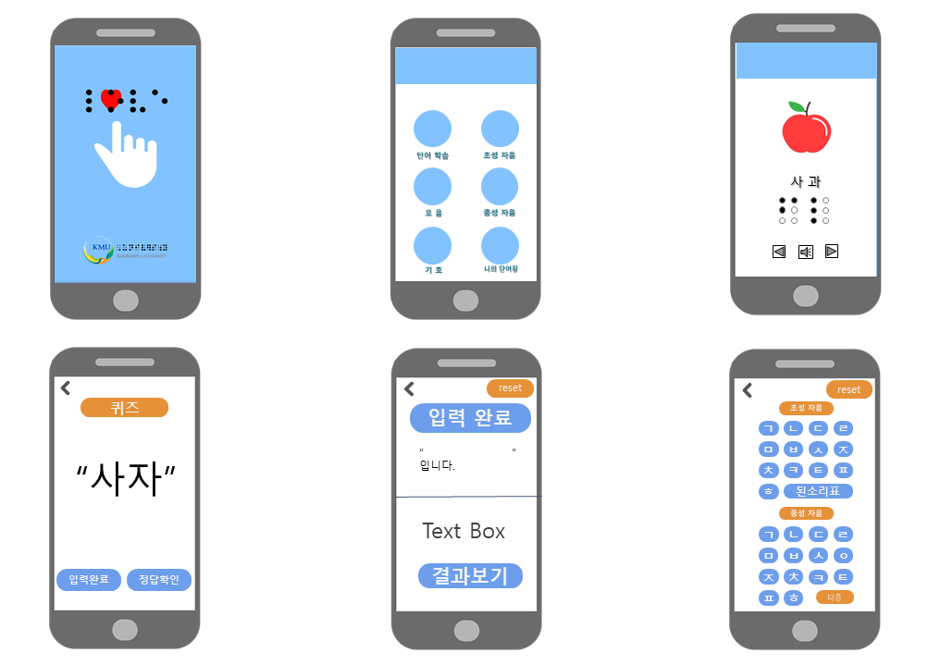

**[그림4] 모바일 어플리케이션 UI 구상안**

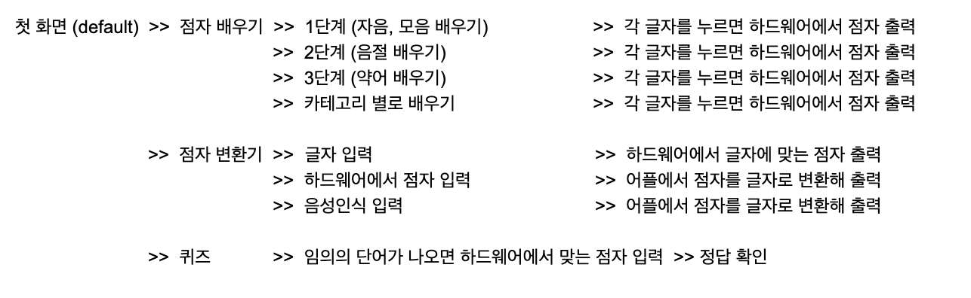

**[그림5] 모바일 어플리케이션 데모 시나리오**

## 개발 결과

### 시스템 기능 요구사항

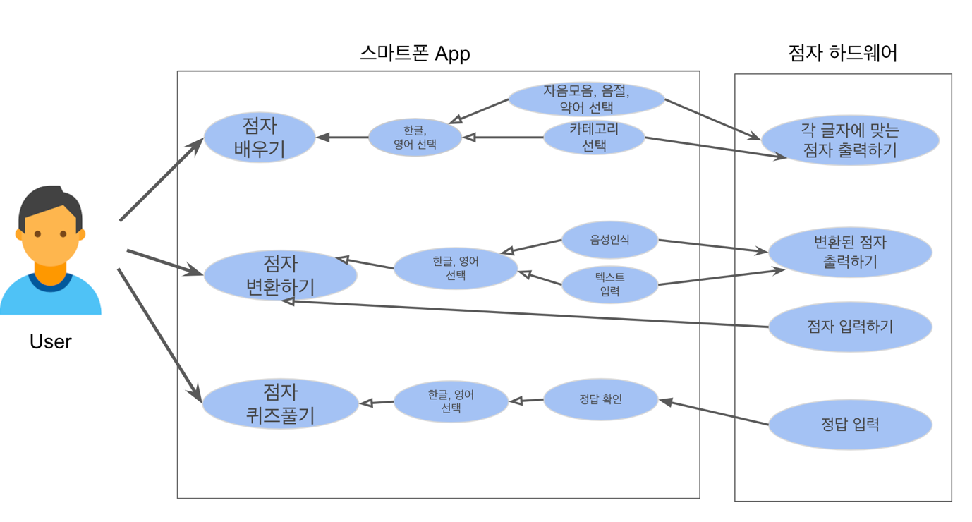

### 시스템 비기능(품질) 요구사항

1. 스마트폰 앱을 이용해서 점자를 하드웨어로 출력할 때 스마트폰 앱에서 명령을 클릭한 순간으로부터 점자 하드웨어가 반응하기 까지 3초 이내에 작동하는 것을 목표로 한다.
2. 스위치, 솔레노이드 등을 이용하여 전력이 적게 들어가게 하고 저렴하게 점자 하드웨어를 제작한다.

### 시스템 구조

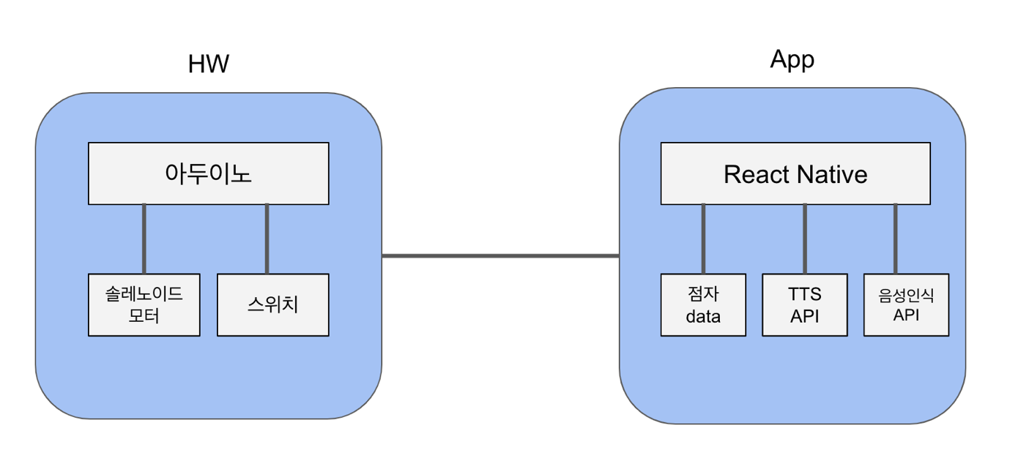

### 결과물 목록 및 상세 사양

|  |  |  |  |  |
| --- | --- | --- | --- | --- |
| **대분류** | **소분류** | **기능** | **형식** | **비고** |
| 출력 | 스마트폰 | 점자 하드웨어로 입력된 점자를 글자로 변환하여 스마트폰에서 출력한다. | 출력장치 |  |
|  | 점자 하드웨어 | 스마트폰에서 입력된 글자를 점자로 변환하여 점자 하드웨어에서 점자로 출력한다. | 출력장치 |  |
| 입력 | 스마트폰 | 점자 하드웨어에서 점자를 보기 위해 스마트폰에 글자를 입력한다. | 입력장치 |  |
|  | 점자 하드웨어 | 스마트폰에서 점자에 맞는 글자를 보기 위해 점자 하드웨어에 점자를 입력한다. | 입력장치 |  |

## 기대효과 및 활용방안

일반인(특수 교사, 시각장애인의 가족 등)과 시각장애인에게 보급되면, 아래와 같은 효과가 기대됨

* 점자 교육에 대한 특별한 연수를 받지 못한 일반학교 특수교사들에게 보급되어 점자 교육인력 양성에 도움.
* 이미 정규 교육 과정을 모두 마친 ‘후천적 시각장애인’ 가정에 보급되어, 점자의 혜택을 누릴 수 있게됨.
* 최종적으로, 점자를 읽을 수 있는 인구가 증가하여, 다양한 점자 간행물이 생기고, 점자 문맹률이 감소됨.

활용방안으로는 텍스트 파일 등을 스마트폰 어플로 불러와서 텍스트를 점자로 변환하여 시각장애인들이 텍스트들을 더 다양하게 읽을 수 있도록 한다.

# **배경 기술**

## 3.1 기술적 요구사항

<개발환경>

운영체제 : Windows 10, OS Mojave(Mac)

사용하는 IDE : Visual Studio Code, Arduino IDE

개발언어 및 프레임워크: Javascript, C++, React-native

## 현실적 제한 요소 및 그 해결 방안

### 하드웨어

* 하드웨어 제작시 입력과 출력장치에 들어가는 부품이 서로 다른 것을 어떻게 할 것인가?

(출력기기는 솔레노이드를 사용하여 자동으로 점이 오르내리락 하지만, 입력기기는 한번 누르면 점을 다시 원상태로 올려놓는 방안도 생각해두어야 한다.)

* 입력과 출력을 하나의 하드웨어에서 작동시키려면 적절한 부품으로 서보모터가 필요하다.
* 또한 점자블록 6개를 사용한다면 각 블록 마다 점6개가 있고 총 36개의 점이 필요한데 여기서 문제는

서보모터와 점이 1:1로 대응하여 작동되어지기 때문에 전력 공급에 문제가 생기게 된다.

* 또한 점자블록 6개를 사용한다면 서보모터를 아두이노에 연결할 핀의 개수가 모자랄 뿐만 아니라, 선이 짧아서 각 서보모터의 선마다 연장선을 달아주어야 하는 문제가 발생한다.
* 해결방안으로는 아두이노 보드를 메가보드를 사용하고 쉴드로 연결하여 많은 핀의 개수를 확보한 후, 별도로

전원부를 두고 관리를 해야한다.

* 결론, 입력과 출력의 두가지 기능을 한 하드웨어에서 만들 것 인지 아니면 두개의 하드웨어로 나누어서 개발 할 것인지에 대해 결정이 필요한 상황이다.

### 소프트웨어

* 짧은 문장 임에도 점자가 많이 쓰이고, 문장마다 쓰이는 점자 개수의 편차가 심함.
* 약어/약자 케이스를 처리할 때 약어 앞에 음절이 붙을 경우 약어로 인식이 안됨.
* 결론,단어 단위로 입력 및 출력
* 결론,다양한 약자/약어의 케이스를 테이블에 저장하고, 약자/약어 표현이 포함된 한글 문자의 경우, 저장된 테이블을 참조하여 점자 문자로 변환.

# **프로젝트 팀 구성 및 역할 분담**

|  |  |
| --- | --- |
| **이름** | **역할** |
| 김채은 | * Team Leader * User Interface 담당 * Mobile Application 개발 * Tester |
| 김세훈 | * 자료조사 * 아두이노 코딩 * 하드웨어 구현 * Tester |
| 김윤성 | * 하드웨어 구현 * 아두이노 코딩 * Tester |
| 이준영 | * 하드웨어 구현 * 아두이노 코딩 * Mobile Application 개발 * Tester |
| 장예은 | * Mobile Application 개발 * User Interface 담당 * Tester |

# **프로젝트 비용**

|  |  |
| --- | --- |
| **항목** | **예상치 (MD)** |
| 하드웨어 제작 | 15 |
| 모바일 어플리케이션 개발 | 30 |
| 하드웨어 인터페이스 개발 | 20 |
| 합 | 65 |

# **개발 일정 및 자원 관리**

## 6.1 개발 일정

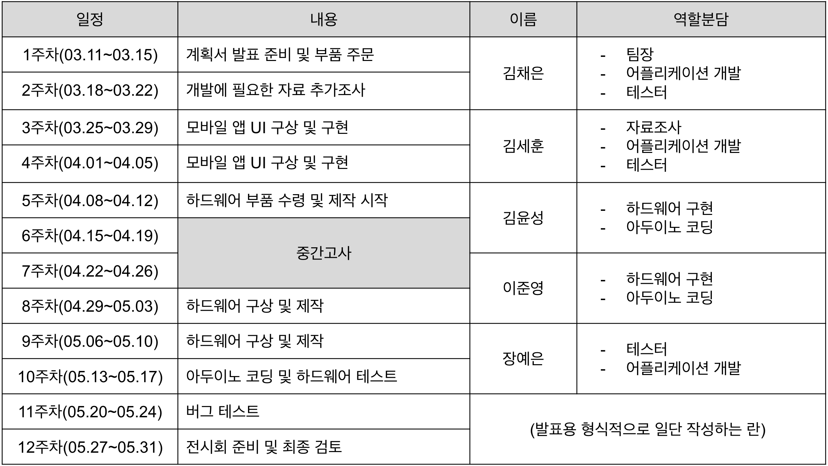

## 일정별 주요 산출물

|  |  |  |  |
| --- | --- | --- | --- |
| **마일스톤** | **개요** | **시작일** | **종료일** |
| 계획서 발표 | 프로젝트 구체화  역할 분담 및 구체화  프로젝트 설계  **산출물 :**   1. 프로젝트 수행 계획서 2. 프로젝트 기능 일람표 | 2019-02-25 | 2019-03-15 |
| 설계 완료 | 시스템 설계 완료  **산출물 :**   1. 시스템 설계 사양서 | 2019-03-18 | 2019-03-22 |
| 1차 중간 보고 | 점자 하드웨어 개발, 아두이노 코딩  **산출물 :**   1. 프로젝트 1차 중간 보고서 2. 프로젝트 진도 점검표 3. 1차분 구현 소스 코드 | 2019-03-25 | 2019-04-19 |
| 구현 완료 | 모바일 어플리케이션과 하드웨어가 연동된 전체 시스템 구현 완료  **산출물:** 최종 구현 소스코드 | 2019-04-22 | 2019-05-10 |
| 테스트 | 시스템 통합 테스트  **산출물:** 최종 산출물 | 2019-05-12 | 2019-05-24 |
| 최종 보고서 | 최종 보고  **산출물:** 최종 보고서 | 2019-05-25 | 2019-06-07 |

## 인력자원 투입계획

|  |  |  |  |  |
| --- | --- | --- | --- | --- |
| **이름** | **개발항목** | **시작일** | **종료일** | **총 개발일(MD)** |
| 김윤성, 이준영 | *하드웨어 제작* | 2019-03-25 | 2019-04-12 | 15 |
| 김윤성, 이준영 | *하드웨어 코딩* | 2019-03-25 | 2019-04-19 | 20 |
| 김채은, 김세훈, 장예은 | *모바일 어플리케이션 개발* | 2019-04-22 | 2019-05-10 | 30 |

## 비 인적자원 투입계획

|  |  |  |  |  |
| --- | --- | --- | --- | --- |
| **항목** | **Provider** | **시작일** | **종료일** | **Required Options** |
| 개발용 개인 노트북 5대 | Microsoft & Mac | 2019-01-24 | 2019-05-31 |  |
| 임베디드 보드 | 아두이노 | 2019-04-01 | 2019-05-31 |  |
| 임베디드 보드 | 아두이노 쉴드 | 2019-04-24 | 2019-05-31 |  |
| 모터(점자블록 당 6개) | 서보모터 | 2019-04-24 | 2019-05-31 |  |
| 점자 블록 | 미정(솔레노이드 or 버튼) | 2019-04-24 | 2019-05-31 |  |
| 모바일 | 안드로이드 & iOS | 2019-04-30 | 2019-05-31 |  |

# **참고 문헌**

|  |  |  |  |  |  |
| --- | --- | --- | --- | --- | --- |
| **번호** | **종류** | **제목** | **출처** | **발행년도** | **저자** |
| 1 | 논문 | 한국 점자 규정 | 국립국어원 | 2017 |  |
| 2 | 논문 | 세상을 ‘보게 하는’ 점자 교육 | 국립국어원 | 2017 | 김영일 |
| 3 | 논문 | 2017 특수교육통계 | 교육부 | 2017 |  |
| 4 | 논문 | 2017 장애인실태조사 | 보건복지부 | 2017 |  |